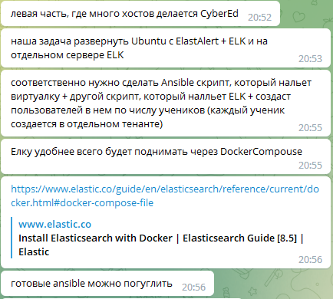

1. Сделать ELK сервис с помощью docker-compose. Количество тенантов создается по количеству учеников через ansible-скрипт.
2. Сделать ansible-скрипт заливки машины ученика с ELK и elasticagent (docker-compose.yml).
3. Установка elastic-agent fleet <https://www.elastic.co/guide/en/fleet/8.5/add-fleet-server-on-prem.html>

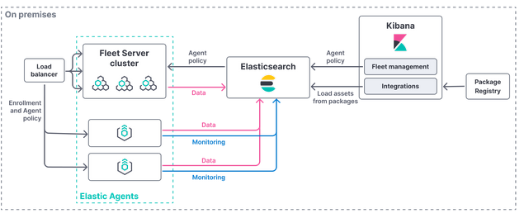

* Создать политику для elastic agent

POST kbn:/api/fleet/agent_policies?sys_monitoring=true

{

  "name": "pupil policy",

  "description": "",

  "namespace": "default",

  "monitoring_enabled": [

    "logs",

    "metrics"

  ]

}

1. При создании нового юзера (<https://www.elastic.co/guide/en/elasticsearch/reference/current/security-api-put-user.html> ) должен создаваться user и space в кибане (<https://www.elastic.co/guide/en/kibana/8.5/spaces-api-post.html> ).
2. Заливка VM на ученика через терраформ